Organigrama.

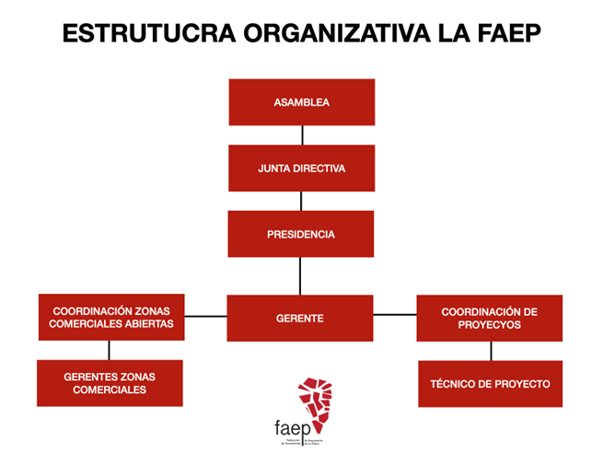

Estructura organizativa de FAEP
https://faep.es/quienes-somos/

Las funciones de las distintas áreas que conforman la Estructura Organizativa de la Federación son las siguientes:

1. Coordinación de proyectos
1.-Diseño y planificación de Proyectos en coordinación con los objetivos fijados por la Dirección.
2.- Fijación y supervisión de los objetivos propios a cada Proyecto; definición de objetivos e indicadores necesarios (KPIs).
3.- Coordinación de las distintas áreas y miembros de la Federación, con cargo a la ejecución de Proyectos.
4.- Evaluación y Supervisión de los Proyectos, así como determinación de procedimientos que garanticen la eficiencia del mismo.
5.- Justificación económica y técnica de los Proyectos.

2. Coordinación de zonas comerciales abiertas
1.- Coordinación de las distintas Asociaciones integradas en FAEP, así como de sus Zonas Comerciales.
2.- Asesoramiento, gestión y consultoría, tanto para la constitución como el propio desarrollo de Asociaciones Empresariales en el Archipiélago.
3.- Diseño y planificación de proyectos de Gerencia y Dinamización de Zonas Comerciales.
4.- Supervisión y evaluación del correcto desarrollo de proyectos de Gerencias y Dinamización de Zonas Comerciales.

3. Gerente
1.- Coordinación entre el equipo de Proyectos y Coordinación de Zonas Comerciales Abiertas
2.- Representación de la entidad en mesa, foros, actuaciones y gestiones en las cuales se requiera su presencia.
3.- Labores administrativas propias del desarrollo de la actividad de la Federación.

4. Junta directiva

Presidencia: Dª Mercedes J Hernández Castillo

Vicepresidente: D. Oscar Fernando León Díaz

Vicepresidente segundo: D. Javier Pérez Ramos

Secretaria: Dª. Tania Hernández Castillo

Tesorera: Dª. María Laura Acosta Concepción
- 8 vocales:

D. Eloy Méndez Roldán

D. Aurelio Castro Morera

Dª: Carmen Rosa Asensio Cruz

Dª. Anjara Rodríguez Hernández

Dª. Carlota Pérez Hernández

Dª. Raquel Rebollo Morera

Dª. María Chamorro Jasso

D. Abián Jorge Batista

